MS1793 EVB HC LED应用Demo

本文描述使用MS1793 EVB实现幻彩LED串灯应用。手机App使用照明云V2BJF。

SDK软件
代码工程请使用app-V2BJF-WS2811。
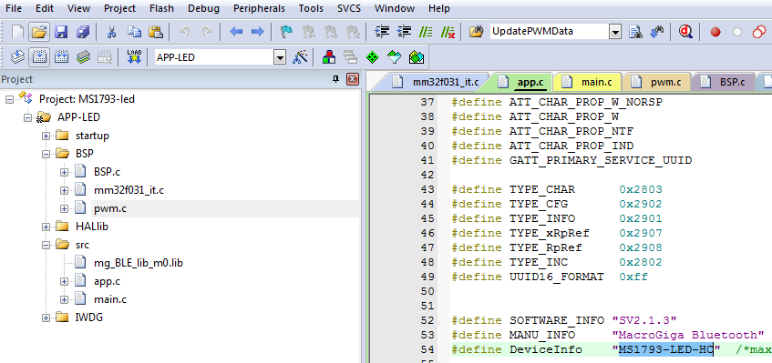

Demo过程：
1. 手机打开照明云App，会自动开始搜索LED灯并连接。
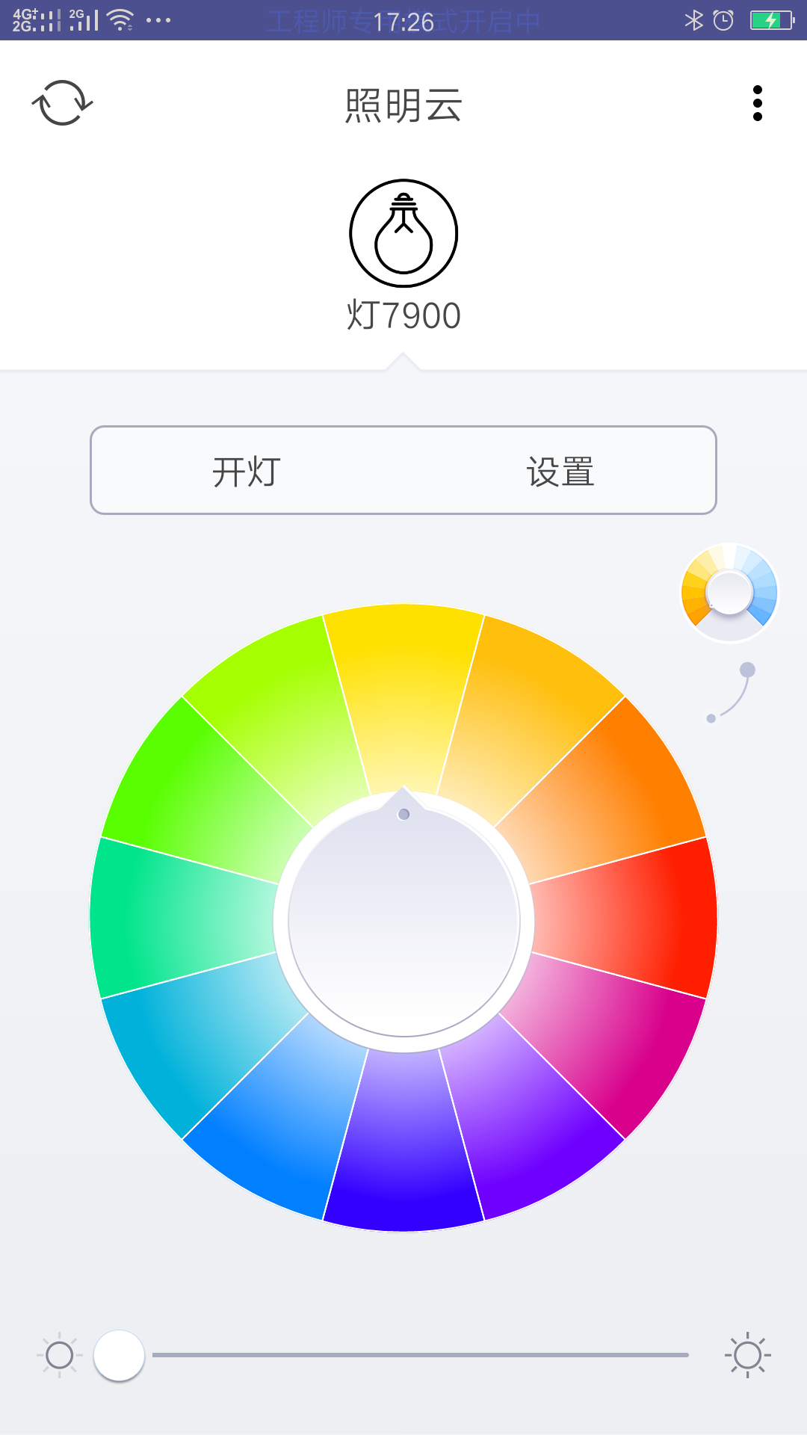

- 连接成功以后app出现RGB控制界面，可以点选改变LED灯的颜色，每次控制改变一个led灯。
*
1，本demo针对WS2811驱动的串灯, 通过PA8作为数据输出进行控制。实际应用中需要根据串灯驱动芯片的参数来调整PWM控制。
2， 由于串灯的电流消耗比较大，可以对串灯使用外部供电

WS2811的参数：http://www.world-semi.com/technology/details-129-3.html
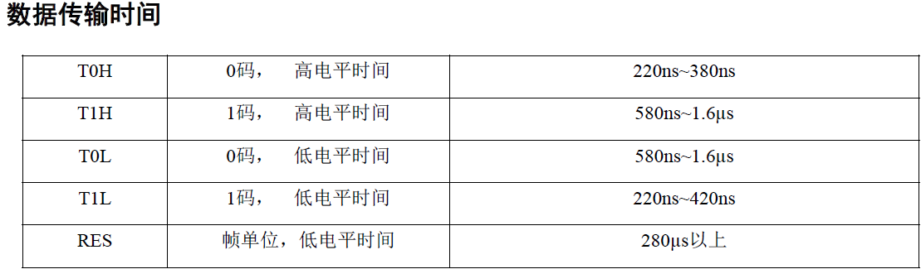

V2BJF App:
ios: | https://itunes.apple.com/us/app/zhao-ming-yunble/id1086846700?mt=8
android: | \tool\lightyun-release.apk_1.0-07-27.apk

